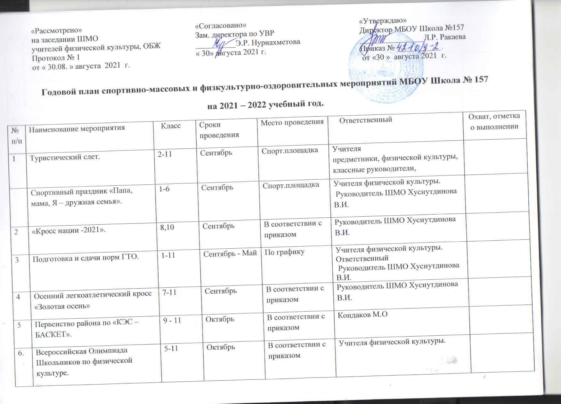

7 | Школьный турнир по мини - футболу "Быстрые бутсы". | 3-6 | Ноябрь | Спорт. зал. | Кондаков М.О
8 | Военно-спортивная эстафета «Зарница». | 5-10 «К» | Ноябрь | Спорт.зал | Куратор КК, Учителя физической культуры, ОБЖ.
9 | Районные соревнования по волейболу. | 7-8, 9-11 | Ноябрь, Март | В соответствии с приказом | Кандаков М.О.
10 | Школьный турнир по пионерболу. | 3-5 | Декабрь | Спорт.зал. | Файзуллин Р.Ш.  Кандаков М.О.
11 | Эстафеты «Весёлые старты». | 1 - 3 | Декабрь | Спорт. зал. | Файзуллин Р.Ш.  Кандаков М.О.
12 | Постановка граждан на воинский учет. | 9-10 | Декабрь-Январь | Военкомат. | Кошелев К.Н.
13 | Кубок Инорса по хоккею «Золотая шайба». | 7-11 | Декабрь-Январь | Хоккейная коробка МБОУ Школа № 74 | Учителя физической культуры  (по графику)
14 | Школьный турнир по волейболу. | 6-7 | Январь | Спортивный зал | Учителя физической культуры,
15 | Районные соревнования «Лыжня румяных». | 4 - 8 | Январь-Февраль | В соответствии с приказом | Учителя физической культуры,
16 | Районные соревнования «Гонка сильнейших». | 6 -11 | Февраль | В соответствии с приказом | Руководитель ШМО Хуснутдинова В.И.
17 | Праздник зимы «Румяные щечки». | 1-4 | Февраль | Спорт.площадка | Файзуллин Р.Ш.  Кандаков М.О.
18 | «Лыжня России - 2020». | 7-10 | Февраль-Март | Биатлонная трасса | Учителя физической культуры, классные руководители.
19 | Первенство района по хоккею на Кубок УМПО. | 6-11 | Февраль | Хоккейная коробка МБОУ Школа №74 | Учителя физической культуры.
20 | Спортивно – народный праздник «Масленица». | 1-11 | Март | Спорт.площадка | Учителя физической культуры, классные руководители.
21 | Районный этап ВСИ «Зарница». | 9-11 | Март | В соответствии с приказом | Кошелев К.Н.
22 | Районные соревнования «Шиповка юных». | 7-8 | Апрель | В соответствии с приказом | Руководитель ШМО Хуснутдиногва В.И.
23 | Районные соревнования «Президентские состязания » | 8-9 | Май | В соответствии с приказом | Руководитель ШМО Хуснутдиногва В.И.
24 | Военно-полевые сборы. | 10 | Май | По графику | Кошелев К.Н.
25 | Районные соревнования по футболу «Кожаный мяч». | 5-6 | Май | В соответствии с приказом | Кандаков М.О.
26 | Городская легкоатлетическая эстафета посвященная «Дню Победы». | 7-11 | Май | Стадион «Динамо» | Руководитель ШМО Хуснутдиногва В.И.
27 | Конкурс «Самый спортивный класс». | 2-11 | Май | Спорт.плащадка | Учителя физической культуры.
28 | Спортивный праздник «День защиты детей». | 1-10 | Май | Спорт.плащадка | Учителя физической культуры

Руководитель ШМО Хуснутдинова В.И.

